教师教学发展中心视频资源观看说明

1.近年来，校教师讲说课比赛、校课程思政专项教学比赛、校教师教学创新大赛、省教师教学创新大赛、省青教赛选拔赛、部分教学名师培养对象公开课、名师大讲堂等相关视频资料均收录于毕博平台课程内，课程名为“**历年校级教师教学比赛获奖视频**”。

2.建议用IE浏览器打开毕博平台<https://bbclass.czu.cn/>（网络课程平台），登录个人中心（校内上网账号和密码）。

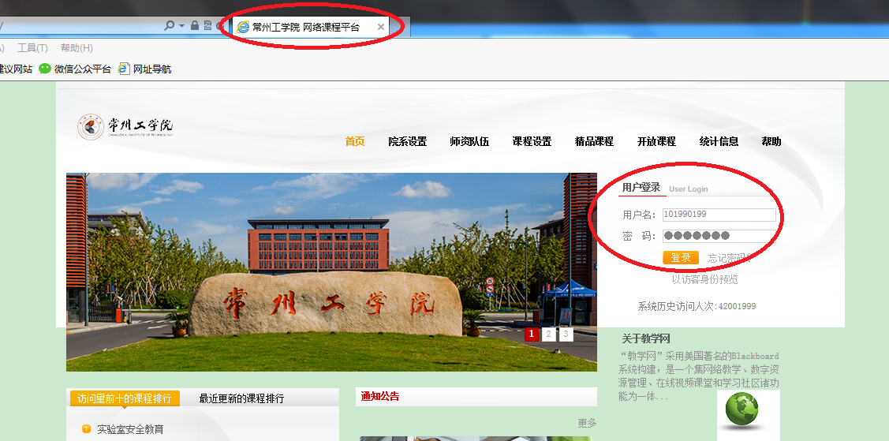

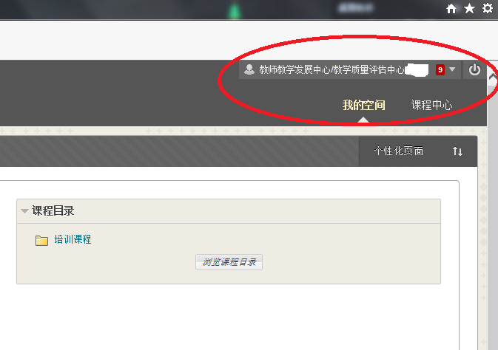

3.进入个人中心后，在“我的空间”页面或者“课程中心”页面点击左上角“课程搜索”框，输入“历年校级教师教学比赛获奖视频”字样，点击执行。

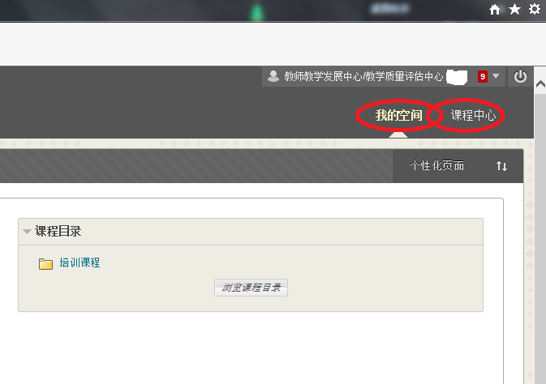  
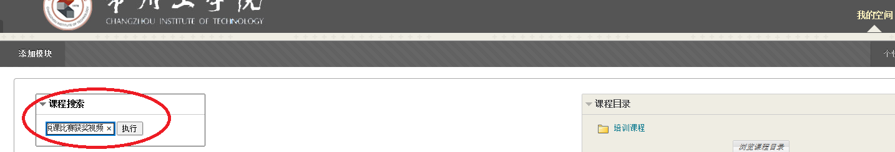

4.在“浏览课程目录”页面找到“课程ID”项,点击“20190519”，进入“历年校级教师教学比赛获奖视频”页面。

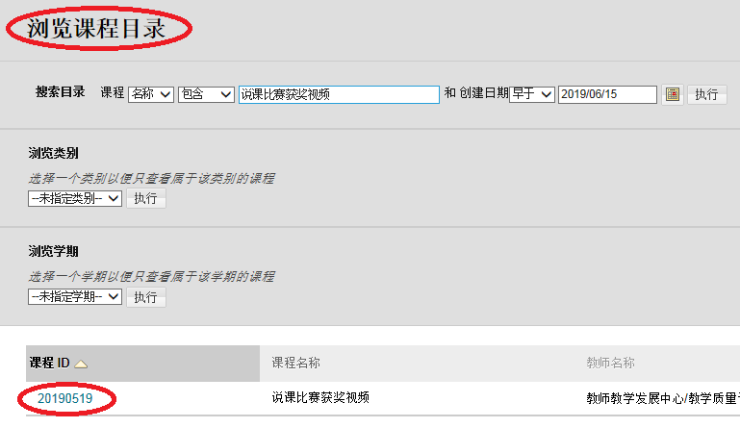

5.如需看该课程所有项目，可选择自行注册，输入访问代码“123456”，右下角点击“确定”，则左侧所有目录都显示如下图。

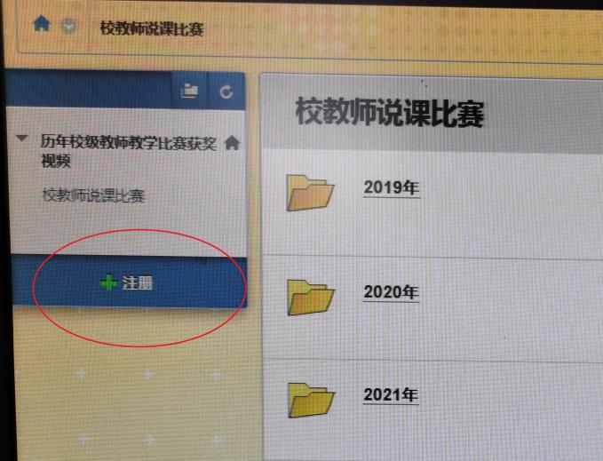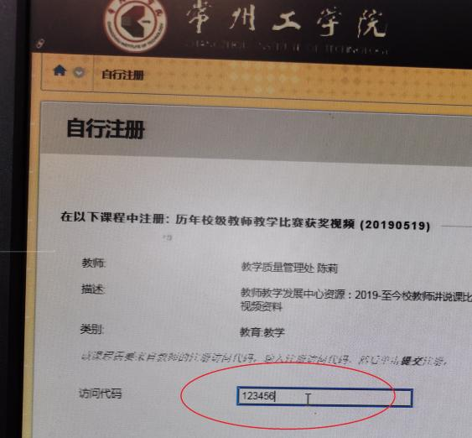

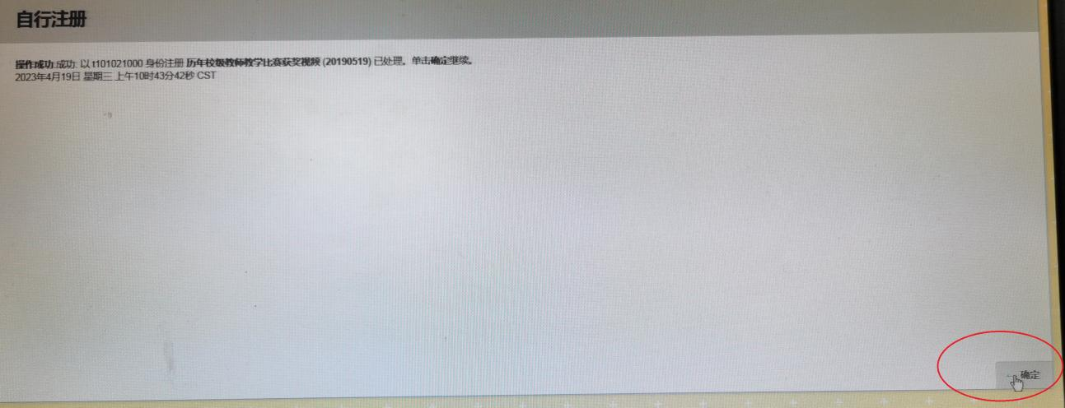

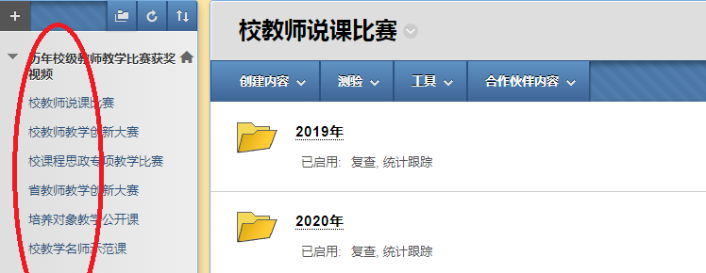

6.进入目标文件夹，点击视频下的链接或播放按钮，即可观看该视频。（双击为屏幕最大化）

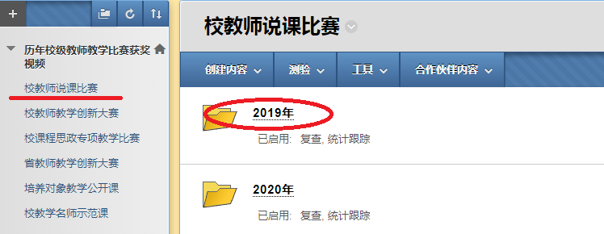

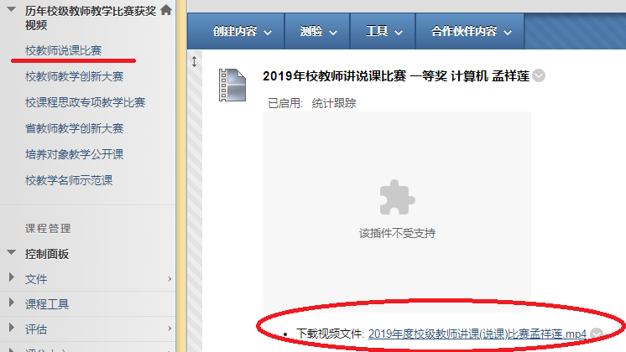

欢迎大家观摩本中心视频资源（可在校内教师中传播）！

教师教学发展中心

更新于2023年4月19日